Boček_hekera_pavloňová_úkol 7

Kurz706: Metodologie sociálních věd
Název úkolu:

Zásadní úloha lesníků v uchování lesů ČR
Autoři: Jan Boček, ing. Gabriela Pavloňová

A/ Zadání úkolu:
Úkol 7: Vypracujte konečnou podobu svého výzkumného návrhu. Struktura návrhu musí odpovídat prvkům návrhu, jak je uvádí Babbie na s. 113-114.

B/ Vypracování úkolu:
Téma: Postoje veřejnosti k lesnictví, k lesnické profesi a vztahy lesníků ke společnosti.

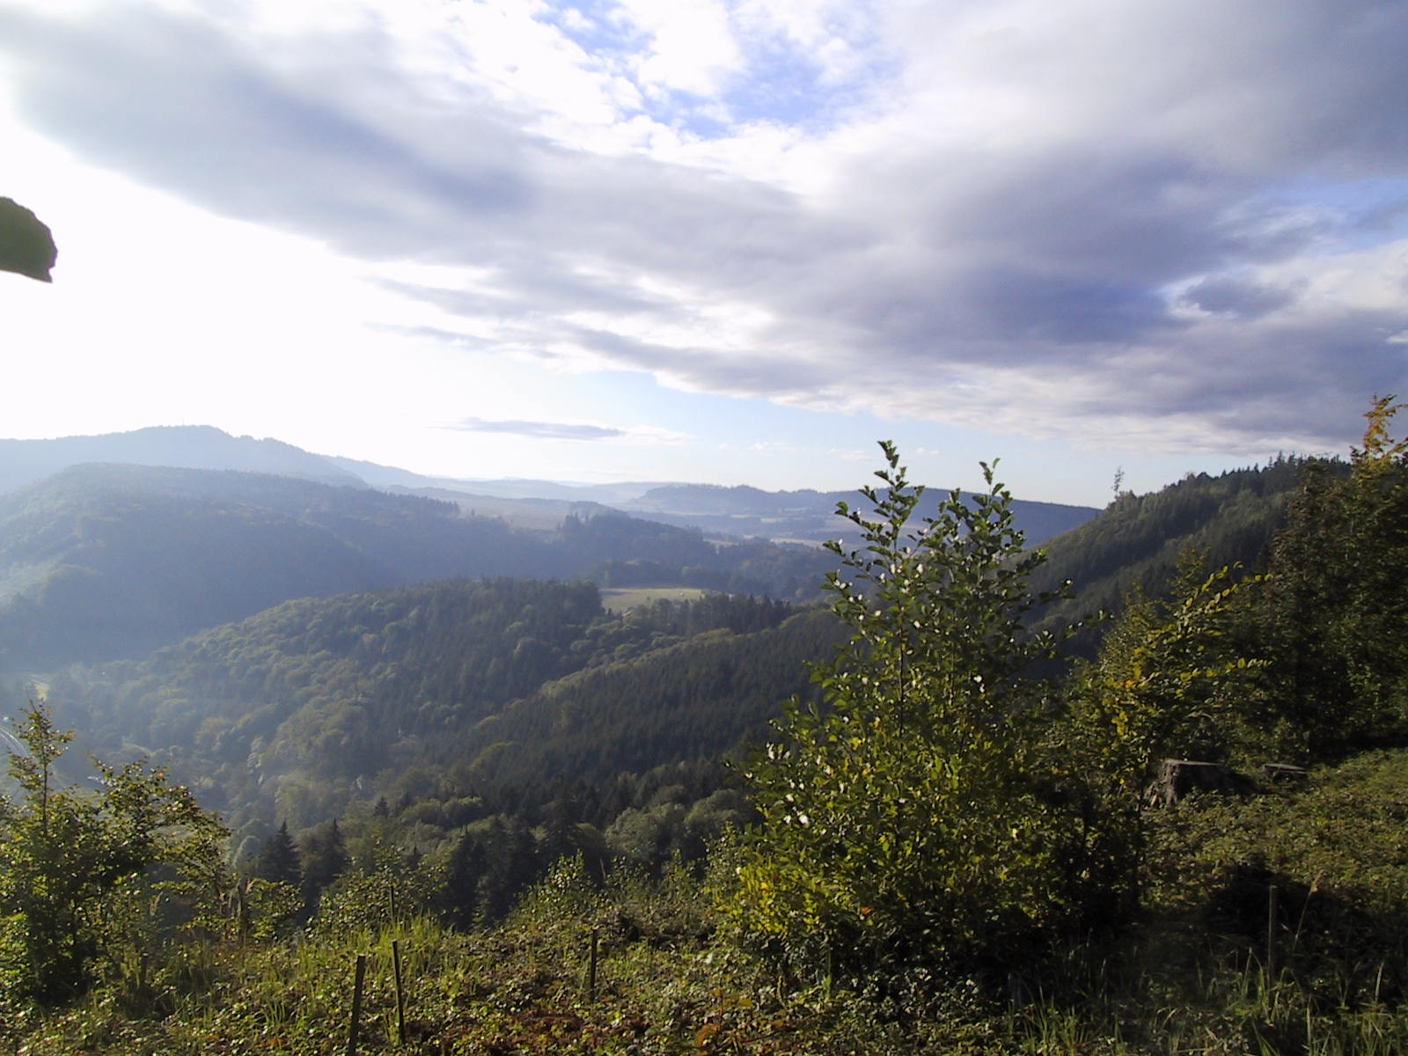

Výzkumná otázka: Jaké postoje zaujímá veřejnost k lesníkům jako uchovatelům a tvůrcům přírodního prostředí v ČR?

Zdůvodnění:
V uplynulých stoletích prošlo území našeho státu mnoha proměnami. S příchodem průmyslové revoluce v 18. století poklesl význam zemědělské a lesní půdy, která byla do té doby hlavním zdrojem obživy většiny obyvatelstva. Během průmyslové revoluce začala neúměrně vzrůstat potřeba dřeva jako nezbytného materiálního zdroje surovin a energie. Hrozilo nebezpečí, že lesy budou na území tehdejšího Rakouska- Uherska zlikvidovány. Naštěstí si představitelé moci v té době toto nebezpečí uvědomili a začali plochu lesů legislativně chránit. Od té doby až do dneška plocha lesa na území našeho státu narůstá (Zpráva o stavu lesa a lesního hospodářství České republiky k 31. 12. 2004. Praha: Mze 2005).
To, že plocha lesní půdy zůstává zachována však ještě automaticky neznamená, že bude také správně obhospodařována. Během minulých dvou staletích bylo do lesů investováno mnoho prostředků včetně lidské práce a proto se do dneška můžeme těšit jak z jejich estetického, tak ekonomického přínosu
(Zákon 289/1995 Sb.,o lesích a o změně a doplnění některých zákonů ).
Bohužel ti, kteří na tom mají největší zásluhu – totiž lesníci - jsou v současné době vnímáni veřejností jako ničitelé a likvidátoři přírody. Velkou zásluhu na tom má neobratnost, jakým se lesničtí pracovníci veřejnosti prezentují anebo dokonce snaha zůstat v pozadí a do diskuse o ochraně přírody vůbec nevstupovat. Přitom se lesníci potýkají v současnosti se stejnými ekonomickými problémy, jako kterákoliv jiná složka národního hospodářství a jako nadstavbu se ještě musí snažit uchránit kvalitu přírodního prostředí pro veřejnost ( Zákon ČNR 114/1992 o ochraně přírody a krajiny).
Proto si myslím, že je zapotřebí veřejnosti okázaleji prezentovat činnost lesníků a zapojit se do širších společenských debat o využití lesa.
Cestou, která by k tomu mohla vést, je uskutečňování sociologických průzkumů na téma využití lesa k rekreačním a energetickým účelům, které by byly dostatečně důrazně prezentovány v médiích.
K těmto účelům se nabízí velké množství otázek, protože toto téma není zatím prakticky ze sociologického hlediska vůbec zpracováno.
Zde je několik možných variant sociologického průzkumu na téma veřejnost a lesnictví od těch nejobecnějších ke konkrétním:
- vztah veřejnosti k lesnické profesi - jsou vůbec užiteční a z jakých důvodů?
- vztah lesníků k veřejnosti – je jejich práce dostatečně ohodnocována a vnímána jako užitečná?

Klíčový koncept:
Klíčovým konceptem výzkumu je zjistit, jaké postoje zaujímá veřejnost k úloze lesníků v uchování přírodního bohatství ( lesů) na území ČR.

Výzkumná strategie a metoda:
Náš výzkumný úkol by měl být řešen formou kvantitativního výzkumu, proto se musíme soustředit pouze na omezené množství aspektů, které však budou zkoumány u velkého množství případů ( respondentů).
Vzhledem k výše uvedeným skutečnostem se nabízí tři základní strategie výzkumu:
A/ rozpoznání širších vztahů a modelů
B/ testování teorií
C/ vytváření předpovědí
Z těchto tří možností se jako nejvhodnější jeví druhá možnost: testování teorií.
Z hlediska časového se bude jednat o průřezovou studii, vztaženou k jednomu časovému okamžiku. Nicméně se nabízí možnost porovnání různého přístupu veřejnosti k lesnické profesi během delšího časového úseku. V tom případě by výzkum mohl pokračovat za několik let a získat tak formu kohortové nebo trendové studie.

Klíčový koncept výzkumu:
Klíčová hypotéza výzkumu je tato: Veřejnost v ČR zaujímá k lesníkům při jejich praktickém obhospodařování lesů převážně negativní postoj. Tato hypotéza bude v průběhu výzkumu buďto potvrzena nebo vyvrácena.
Další možné pracovní hypotézy:
- obyvatelé venkova zaujímají k činnosti lesníků častěji kladný postoj
- starší občané zaujímají k činnosti lesníků častěji kladný postoj
Z výše uvedené hypotézy vyplývá nutnost jasného definování indikátorů:
1.Veřejnost – nutnost volby základního zkoumaného souboru . Tím bude vzorek 1000 respondentů – zkoumaný soubor obyvatel ČR, odpovídající svou velikostí celkovému počtu obyvatel ČR. Vzhledem ke věkové , profesní i místní ( různé typy bydliště) diferenciaci studentů FSS MUNI v Brně by bylo možné využít je jako výzkumnou jednotku například formou internetového dotazníku.
2. Lesník – v našem výzkumu bude za lesníka považována osoba s ukončeným specializovaným lesnickým vzděláním ( střední odborné, vyšší, vysoké), která se věnuje výkonu lesnického povolání.
- Les – využijeme definice lesa, kterou uvádí lesní zákon (Zákon 289/1995 Sb.,o lesích a o změně a doplnění některých zákonů): § 2 :“ Pro účely tohoto zákona se rozumí:
a) lesem lesní porosty s jejich prostředím a pozemky určené k plnění funkcí lesa“.

- Postoje veřejnosti – bude nutno rozdělit postoje veřejnosti do následujících skupin:
A/ kladný postoj – veřejnost oceňuje úlohu lesníků
B/ neutrální postoj - veřejnost nezaujímá k činnosti lesníků žádný vyhraněný postoj
C/ záporný ( negativní) postoj – veřejnost považuje úlohu lesníků při obhospodařování lesů za zbytečnou nebo škodlivou
Postoje k dané problematice si určí respondent sám při odpovědi na otázky v dotazníku.
Operacionalizace:
Veřejnost: - věk respondenta rozdělený do 10- letých intervalů
  - bydliště respondenta podle velikosti sídla v 1000 obyvatel
  - profese respondenta ( specializace)
  - pohlaví respondenta
Postoje veřejnosti – rozdělení postojů na kladné, neutrální či záporné při hodnocení jednotlivých lesnických činností:
- úloha lesníků při zakládání lesů
  - úloha lesníků při pěstování lesů
  - úloha lesníků při těžbě dřeva
  - úloha lesníků při dopravě dřeva
  - úloha lesníků při ochraně lesa proti škodlivým činitelům
  - úloha lesníků v rekreačním využití lesa
  - úloha lesníků v pedagogicko- výchovné činnosti
  - úloha lesníků v poskytování odborných informací o lese
  - úloha lesníků při výkonu práva myslivosti

Metody sběru dat:
Použijeme metodu jednoduchého internetového dotazníku s různými typy otázek , které budou zkoumat druhy postojů respondentů k praktickému vykonávání lesnické profese.
Výzkumnou jednotkou našeho výzkumu budou studenti prezenčního i kombinovaného studia FSS MUNI, kteří v počtu 1000 respondentů vytvoří vzhledem ke své různé věkové, profesní i geografické rozrůzněnosti dostatečně reprezentativní vzorek pro celou ČR. Dotazník bude rozeslán emailem studentům FSS MUNI a bude stanoven termín, do kterého budou jejich potenciální odpovědi přijímány.

Analýza dat:
Odpovědi respondentů budou vyhodnoceny statisticky, to znamená, že bude zjišťován počet odpovědí u jednotlivých respondentů. V závěru výzkumu bude deduktivní metodou potvrzena nebo vyvrácena původní hypotéza o převažujících negativních postojích veřejnosti k lesníkům.

Časový plán výzkumu:
Vzhledem k relativně snadné metodě sběru dat pomocí internetového dotazníku a také k relativní dostupnosti respondentů by maximální doba realizace výzkumu od přípravy projektu, přes sběr a analýzu dat neměla trvat déle, než jeden rok.
Největší část časového harmonogramu by zřejmě zabrala příprava projektu , tj. formulování otázek , včetně testování jejich srozumitelnosti a obtížnosti.
Vlastní vytvoření, rozeslání a následné shromáždění odpovědí by mělo být věcí již snadnější.
Analýza sebraných dat by také měla být méně časově náročná.
Časově i personálně náročnější by byla závěrečná fáze projektu, kdy by se na základě vyhodnocení informovanosti veřejnosti mělo uskutečnit ve spolupráci s lesnickými odborníky navržení příslušných kroků na zlepšení stávající situace.

Rozpočet:
Rozpočet projektu by se rozdělil do následujících položek:
- potřeba personálního obsazení projektu – odborník na formulaci otázek dotazníku a jejich následnou analýzu, internetový odborník na přípravu a realizaci internetového dotazníku
- technicko – materiální zabezpečení projektu – kancelářské prostory, počítačová technika
- mediální propagace výsledku – uveřejnění výsledku projektu v odborném lesnickém tisku

Použitá literatura:

Babbie, Earl.2001. The Praktice of Social Research. Belmont: Wadsworth Publishing Company
Disman, Miroslav. 1993. Jak se vyrábí sociologická znalost. Praha: Karolinum
Fanta,Josef. 2003. Forests and forest environments. Oxford: Oxford University Press
Giddens, A.1999.Sociologie. Praha: Argo
Hendl, Jan.1999. Úvod do kvalitativního výzkumu. Praha: Karolinum
Keller, Jan.1999. Úvod do sociologie. Praha: Slon
Kerlinger, Fred N. 1972. Základy výzkumu chování. Praha: Academia
Kolektiv.2004: Metodika tvorby lesního hospodářského plánu na podkladě provozní inventarizace. Jílové u Prahy: IFER
Kudrna, Karel.1988. Biosféra a lidstvo. Praha: Academia
Low Jiří, Míchal Igor.2003. Krajinný ráz. Praha: Lesnická práce
Ragin,C.Charles.1994. Constructing Social Research. London: Pine Forge Press
Silverman, David.2005. Ako robiť kvalitatívny výskum. Bratislava: Ikar
Vaus,de D.A. 1990. Survey in Social Research. London: Unwin Hyman

Informační standard lesního hospodářství. Praha: Mze 1998

Zákon ČNR 114/1992 o ochraně přírody a krajiny
Zákon 289/1995 Sb.,o lesích a o změně a doplnění některých zákonů ( lesní zákon)
Zpráva o stavu lesa a lesního hospodářství České republiky k 31. 12. 2004. Praha: Mze 2005

